福建医科大学青年学术论坛（第二十三期）主讲人简介
张书帏
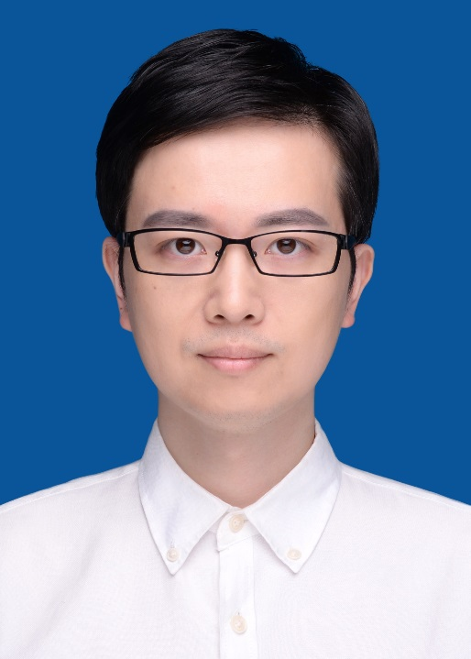
讲师，现任职于福建医科大学应用心理学系，校大学生心理健康指导中心副主任，中国心理学会注册系统注册心理师（X-21-936），福建省学校心理健康教育专委会委员，福建省医学会行为医学分会委员，中国CBT专业组织基础培训项目培训师、系统培训项目督导师。主要研究方向是青少年心理问题和心理障碍的认知行为治疗，擅长焦虑障碍、强迫障碍的心理治疗。

张虹
日本国立高知大学医学博士，瑞典林奈大学访问学者，中国中南大学湘雅二院访问学者，福建省心理学会心理咨询与治疗委员会主任，高级家庭治疗师，福建医科大学心理系教师。
家庭是我们人生的圆舞曲，舞向何方带领者将起到重要的作用。本讲座系统地介绍了原生家庭对个体成长的重要性，对如何做一个有效的带领者给予建议与指导，最后对因性别差异带来的不同带领方式进行阐述，帮助每一个家庭正确看待家庭问题，学习有效的教育方法，完善家庭人生圆舞曲。

